需求分析

1.项目背景

1.1产品背景（做哪一种癌症，重做？？）
初期首先做脑癌和肺癌，因为脑癌软组织多，成像效果好，肺癌发病率最高
（1）《世界癌症报告》预测全球癌症病例将呈现迅猛增长态势，2008年共有1270万人确诊患有癌症，由2012年的1400万人，逐年递增至2025年的1900万人，到2035年将达到2400万人（如图表1）。

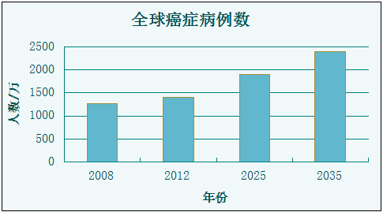
图表1
报告还显示，非洲、亚洲和中南美洲的发展中国家癌症发病形势最为严峻。2012年全世界共新增1400万癌症病例并有820万人死亡。其中，中国新增307万癌症患者并造成约220万人死亡，分别占全球总量的21.9%和26.8%。
我国卫生部统计2000年我国城市中癌症死亡已经占首位，在农村中占第二位，成为严重威胁人民健康和生命的多发病和常见病。每年死于癌症的人数超过140万。
（2）癌症患者一般要经过否认期、愤恨期、抑郁期、妥协期及接受期5个阶段，所有患者几乎无一例外地有心理障碍，由于生病之前的性格特点、文化修养、病情轻重，心理障碍表现为多样化，70%的癌症患者有焦虑、抑郁等症状；30%的癌症患者有恐怖、压抑、愤怒、绝望等症状，这些主观上的恐惧及焦虑等不良心理状态常常是癌症恶化的催化剂。一般来说，不同癌症阶段有不同的心理反应，其中一些反应是正常的、适应的，而另一些可能是异常的，适应不良性的。例如患者在否认期时，需要的功能是：得到其他专家的诊断，希望得出不同的结论；患者在抑郁期和愤恨期，需要的功能是：对癌症进行正确认识，重拾生活信心，此时需要各种病友的经历和癌症的专业知识；患者在妥协期与接受期，情绪已经基本稳定，此时就需要根据患者的地理位置，经济情况，身体状况，为其提供合适的治疗方案以做参考，并且提供相关医生与医院的资料。
（3）医药健康领域正发生一场跨界革命，而移动医疗APP或将成为移动互联网的下一个热点，移动医疗市场份额逐年增加（如图表2）。4月19日，艾媒咨询发布的数据显示，目前，国内医疗健康类APP已多达2000多款。2012年中国移动医疗市场规模达到18.6亿元， 较上一年增长17.7%。预计到2017年底，市场规模将达到125.3亿元。业内人士表示，移动医疗作为一种新型模式和工具，将改变人们传统的监测、看病、保健的医疗方式，并逐步形成一条新的产业链。

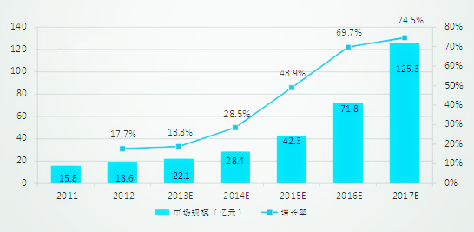

图表2

1.2产品前景（需求）
2013年中国智能手机迅速普及，用户规模达到4.2亿，用户可随时随地将医疗服务融入自己的日常生活，中国移动医疗未来5年的发展趋势：中国医务人员的智能手机普及率将接近100%，极大地促进移动医疗的发展；中国普通消费者使用移动医疗产品和服务将较为普遍，医患沟通平台较为完善；中国移动医疗市场的各部分领域将会群芳吏艳，带动相关产业的发展；中国将逐步建成以健康档案为基础的一个城市，一个区域的医疗信息共享系统，为移动医疗的快速发展奠定基础。

当前移动医疗发展十分迅猛，但是专业化的，具有一定高科技含量的APP却几乎没有。而目前癌症的种类极其之多，医疗图像处理具有一定难度，只能通过医生凭自己的经验来判断癌症的发病区，这样工作量大而且会有一定程度的误诊。

2.需求分析

一．病人

1.否定期
- 医患交流，寻求多位医生确认自己的病情（病患在人体图中点击患病大体位置后，系统自动推荐相关医生，预约挂号，建立多方会诊平台）
- 病友交流，希望与有相似遭遇的人交流（建立否定期病友会）

愤怒期
- 宣泄情绪
确认自己的病情后，内心充满各种负面情绪，需要发泄
- 发泄区，出气筒（积极地发泄方式，及时发泄内心的痛苦）
- 吐槽板块（超过一定次数，系统提示，发送一些积极的言语暗示，以免吐槽过度影响其他病人）
- 游戏板块
- 在线心理医生（病患感到愤怒往往是因为觉得不公平，但很多时候不知为何愤怒，而且发泄愤怒只会伤害周围的人，心理医生帮助病人找出愤怒的原因，开导病患接受自己的病情，接受治疗）

协议期
- 温馨短信（病患需要更多的关心，短信中可以包含以下内容：
- 每日（每日图片，每日名言，每日文章，每日问题）（仿照app——one is all）
- 提示病患积极锻炼，推荐合适的运动方式
- 每日签到（发表心情）
- 提示短信（提醒家属关心病人，APP设置闹钟提醒）
- 实际问题（病患接受自己患病的事实后，结合病人的地理位置，帮他算出最近的满足条件的医院，更加关心自己的病情对家庭带来的影响：
- 治疗花费
- 治疗时间
- 治疗陪伴
推荐治疗方案，结合患者的医保和所在省市智能计算治疗所需要的花费

忧郁期
- 笑一笑十年少（病患在这时期特别消极，开怀大笑可以改善病患的心情和心态）
- 爆笑段子
- 爆笑漫画
- 静一静也很好（聆听音乐，缓解压力，设置接口到手机的音乐软件，并且推荐相关的音乐，如欢乐钢琴曲）

接受期
- 同时接受随时到来的死亡（设置愿望板块，代表他在死后关心他的亲人，例如定时送贺卡，一种盈利模式）（对于情况不是很糟糕的病患也要设置这个？会不会很晦气？中国人的思维）
- 指标分析（病患可以可以记录平时体检出现的数据和指标，智能绘图，分析每日走势，避免病患不必要的奔波）

患者
宣泄负面情绪

在线心理医生
温馨短信
每日签到

提示短信
实际问题
ext
笑一笑十年少
静一静也很好
愤怒期
协议期
忧郁期
医患交流
病友交流
否定期
指标分析
接受死亡
接受期

医生
制定上班时间
图现患病位置
指标数据发送
模糊比对
图像处理
前沿文献
常规
专业
同行交流群

医生

常规（专业词库）？？
- 根据医生的上班时间智能制定
- 三维立体图呈现患病位置
- 系统将对应病患的指标（心理和生理）等资料发送至医生

2.专业（模糊比对，图像处理，前沿文献、医疗资料，同行交流群）
- 模糊比对（提供类似度高的病例，使本产品成为医生的辅助软件，这是核心技术）
- 图像处理（？？？）
- 前沿文献（个人的知识有限，app提供数据库收录最新刊物文献，搜索阅读自己需要的文献，提高医生的相关知识和见识，了解最前沿的技术成果）
- 同行交流群（与各地杰出的医生交流，借助平台解决一些不能的案例）

家属（跟病人的相对，重复的比较多大家讨论）

生理（家属上传病患的患病资料）
- 诊断建议
- 推荐相应解决方案
- 提示生活起居饮食
- 支付环节（智能计算医保报销费用；推荐药品，注意：仅仅是推荐，不能上网出售药品，此举涉嫌违法）
- 健康跟踪
- 汇总各项指标，绘制个人图像
- 汇总人群数据，绘制人群图像
- 便携设备测量某些指标（体重，血压等）
- 资料查询
- 提示功能（闹钟提示，健康监测）

2.心理
？？？

家属
诊断建议

健康跟踪

开导病患
家属交流群
生理
心理

